Беспокойное поведение

Даже самый замкнутый подросток будет переживать из-за происходяще-го и обязательно выдаст себя своимповедением. Депрессия и нежеланиеидтившколу–самыеявныепризнакитого, что ребенок подвергается агрес-сии.
Неприязнь к Интернету

Если ребенок любил проводить времяв Интернете и внезапно пере- стал этоделать, следует выяснить причину. В очень редких случаях детям действительно надоедает проводить время вИнтернете. Однако в большинстве случаев внезапное нежелание пользоваться Интернетом связано с проблемами в виртуальном мире.
Нервозность при получении новых сообщений
Негативная реакция ребенка на звуку ведомления при получении письма на электронную почту или сообщения в социальной сети.

Признаки Кибербуллинга.

Даже при самых доверительных отношениях в семье родители иногда не могут вовремя заметить угрозу для ребенка.

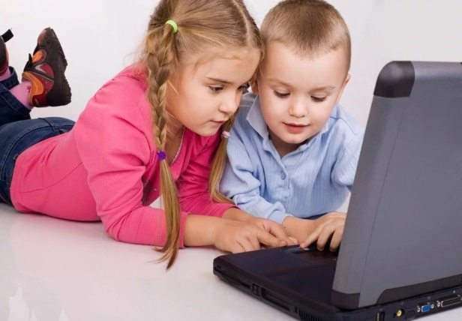

Родителям следует обратить внимание на поведение ребенка, которое может свидетельствовать о том, что ребенок стал жертвой кибербуллинга.
Какие действия необходимо пред-принимать в случае, если ребенок столкнулся с интернет-рисками?
1.Установите положительный эмоциональный контакт с ребенком, расположите его к разговоруо том, что случилось. Ребенок должен вам доверять и знать, что вы хотите разобраться в ситуации и помочь ему, а не наказать.
2. Постарайтесь внимательно выслушать рассказ о том, что произошло, понять насколько серьезно произошедшее и насколько серьезно это могло повлиять на ребенка.
3.Если ребенок попал в неприятную ситуацию – постарайтесь его успокоить и вместе сним разберитесь в ситуации – что привело к данному результату, какие неверные действия совершил сам ребенок, а где вы не рассказали ему оправилах безопасности в Интернете.
4. Если ситуация связана с насилием в Интернете по отношению к ребенку, то необходимо выяснить информацию об агрессоре, выяснить историю взаимоотношений ребенка и агрессора, выяснить существуетли договоренность о встрече в реальной жизни; узнать были ли такие встречи и что известно

агрессору о ребенке, категорично настаивайте наизбегании встреч с незнакомцами, проверьте всеновые контакты ребенка за последнее время. 5.Соберите наиболее полную информацию о происшествии, как со слов ребенка, так и с помощью технических средств – зайдите на страницы сайта,где был ваш ребенок.
6. Если вы не уверены воценке серьезности произошедшего с вашим ребенком, или ребенок недостаточно откровенен свами – обратитесь к специалисту, который даст вам рекомендации о том, куда и в какой форме обратиться, если требуется вмешательство других служб и организаций

